ROMPEMEGATON SISTEMAS OPERATIVOS

hay más de 1500 sistemas operativos, kernel no es un proceso.

Sistema operativo: programa que controla la ejecución de aplicaciones y programas y actúa como interfaz entre las aplicaciones y el hardware del computador.

La virtualización es una tecnología informática que simula la funcionalidad del hardware para crear servicios de TI basados en software.

Una máquina virtual es un entorno virtual que funciona como una computadora dentro de una computadora. Se ejecuta en una partición aislada con sus propios recursos de CPU, memoria, sistema operativo y otros recursos.

Un hipervisor (o monitor de MV), es un proceso que crea y ejecuta máquinas virtuales, y permite que un ordenador host preste soporte a varias máquinas virtuales invitadas mediante el uso compartido virtual de sus recursos.

Hipervisor tipo 1: llamado bare metal, se ejecuta sobre el hardware del host, en equipo sin SO. Ventajas: mejora rendimiento, mejor manejo de recursos, estabilidad. Desventajas: requiere soporte de hardware a nivel CPU, dedicación exclusiva de hardware, entornos empresariales, se necesitan 2 compus.

Hipervisor tipo 2: llamado alojados, se ejecuta como una capa de software sobre un SO de una pc física, ejecución similar a un programa/aplicación. Ventajas: prender/apagar MV a demanda, no necesita una re pc. Desventajas: recursos limitados, funciona bajo SO host asi q si falla cagamos, compite por los recursos con otros procesos, menor performance que las tipo 1.

Ventajas virtualización: aislamiento, seguridad, flexibilidad, agilidad, portabilidad, recuperación rápida en caso de fallo, ahorro de energía y dinero, administración centralizada.

Desventajas virtualización: necesidad de hardware de altas prestaciones (inversión grande), dependencia de un SO, limitaciones en el hardware de MV, problemas de compatibilidad entre algunos hipervisores.

Usos virtualización: probar SO nuevos, experimentar migraciones a SO nuevos, testear aplicaciones o migración de aplicaciones, mantener SO obsoletos con aplicaciones viejas, ejecutar archivos infectaos y probar comportamientos, crear copias de seguridad.

Requerimientos Linux Mint: 2 GB RAM, 20 GB en disco.

Comandos:

* pwd: imprime por pantalla el nombre del directorio de trabajo actual.
* ls: lista de contenidos de los directorios.
* cd: cambia el directorio de trabajo.
* man: muestra el manual de un comando (man page).
* whoami: devuelve cual es el usuario con el que estamos trabajando actualmente.
* uname: muestra información del sistema. (en la rta del comando te tira nros eso es la versión del kernel).

Arranque de una computadora personal con BIOS: prender la pc, lectura del contenido de la memoria BIOS, pruebas de los dispositivos del sistema POST, se muestra pantalla del estado, testeo de la memoria y otros recursos, búsqueda del primer dispositivo para cargar un sistema operativo.

ampliando la última etapa: antes de cargar un sist operativo, se busca un medio para iniciar el mismo (cd/dvd, usb, red), se leen los primeros 512 bytes de ese dispositivo para buscar un programa cargador del SO (MBR) y se selecciona un SO y se carga.

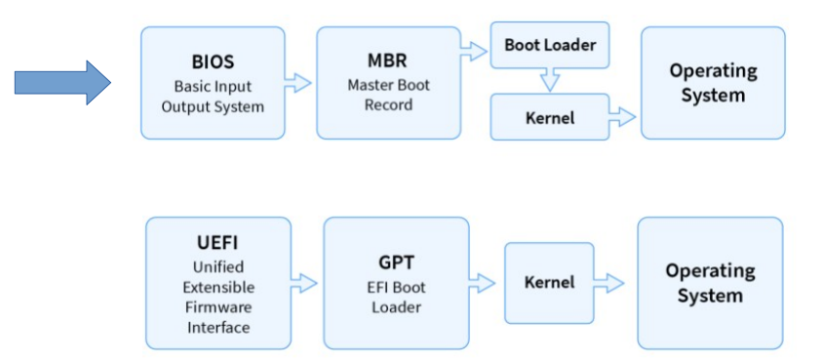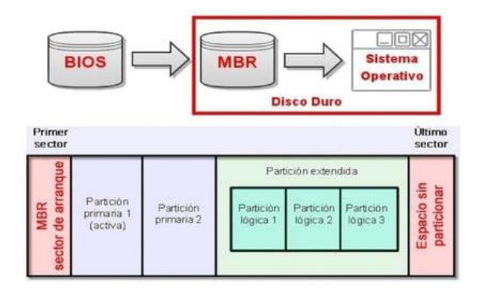

algunos gestores de arranque son: lilo, elilo, grub 2, bootmgr, etc.

Sistemas de inicio en GNU/Linux: sistema que controla la ejecución de los programas al inicio.

los tipos de sistemas de inicio son: BSD tradicional, System V, upstart, systemd (actual).

SYSTEM V:

* inicio: el núcleo se descomprime y se carga en memoria para ser ejecutado, se inicializan diversos dispositivos de hardware, se monta el sistema de archivos principal (la partición raíz / ), se ejecuta el proceso /sbin/init.
* runlevels: modos de ejecución de los SO basados en Unix, determinan formas de iniciar el SO y los servicios que podemos arrancar en cada uno de ellos, el demonio init se encarga de esto. 0 apagado del equipo, 1 inicio en modo mono-usuario, 2-5 inicio en modo multi-usuario y personalizables, 6 reinicio del equipo.
* script: guión o conjunto de instrucciones que permiten la automatización de tareas creando pequeñas utilidades, cada runlevel contiene scripts para iniciar, detener y reiniciar los diferentes demonios del sistema.
* demonio: tipo especial de proceso informático que se ejecuta en segundo plano en lugar de ser controlado directamente por el usuario, proceso no interactivo.
* getty: abre un puerto tty en el cual se ejecuta un proceso, mayormente el proceso login.
* login: ofrece un prompt para que el usuario ingrese al sistema y abre una Shell para que el mismo interactúe.
* init -> getty -> login -> Shell

en resumen: se enciende la compu, se ejecuta el POST, se busca dispositivo de arranque, se lee el primer sector del disco de memoria (primeros 512 bytes-MBR), se selecciona un SO y lo carga, descomprime el núcleo y se carga en memoria, se inicializan dispositivos de hardware (controladores), se monta el sistema de archivos raíz (“/”), se ejecuta el demonio /sbin/init como proceso padre de todos, el init se encarga de configurar e iniciar servidores del nivel, se inicia el proceso getty y se ejecuta el proceso login.

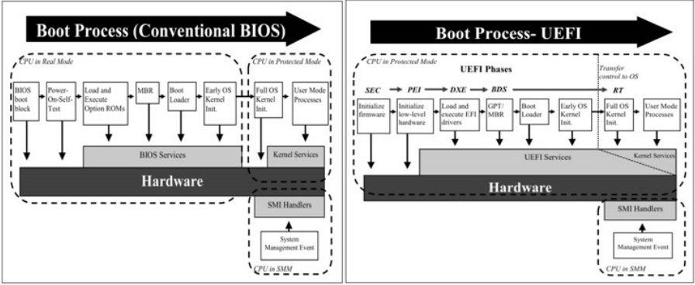

Como se puede ver en el gráfico, el BIOS ocupaba apróx menos de la mitad de la fase de booteo del pc, con uefi es distinto, ya que está presente prácticamente en el 90% del proceso. Incluso se puede apreciar que está unido al kernel. 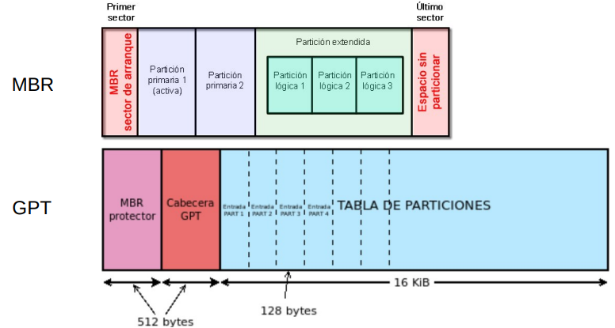

La interfaz de firmware extensible y unificada UEFI: está diseñada para controlar el proceso de arranque y proporcionar una interfaz entre el firmware y el SO, a diferencia de BIOS, esta interfaz ofrece arquitectura propia, es independiente del proce y tiene sus drivers. UEFI no puede montar particiones ni leer algunos sistemas de archivos.

cuando un equipo tiene arranque UEFI, la interfaz busca una partición con identificador único global GUID que lo señala como partición del sistema EFI, dicha partición tiene aplicaciones compiladas que incluye gestores de arranque y que cuando se lo selecciona, UEFI le cede el control del proceso de arranque.

En el caso de grub, lo que se hace es ubicarlo en el sistema, y ejecutarlo directamente, cuyo nombre es grub.efi. GRUB se usa para elegir cual sistema operativo o kernel iniciar, cuando se lo selecciona, lo carga en memoria y le transfiere el control a esa máquina o sistema operativo.

sudo fdisk (disco) -l lista las particiones de un disco.

msconfig: servicio que se encarga de lanzar procesos al inicio en Windows, tiene múltiples pestañas para configurar cosas, la más útil es Servicios que muestra los demonios. (este lo clavas en el buscador y se abre System Configuration).